Швейное оборудование в рамках проекта «Татыктуу жашоо»
Спецификация товаров:
№ | Наименование и спецификация | Количество | Примерное иллюстративное фото
 | Швейная машина Bruce  Тип челнока - ротационный вертикальный  Тип петли - автомат  Максимальная высота подъема лапки - 13 мм  Максимальная скорость шитья - 5000 ст/мин  Максимальная длина стежка - 5 мм  Цвет – молочный/красный  Cо столом | 2 шт | 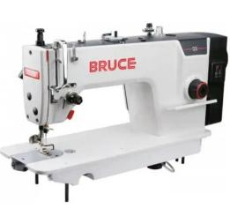
 | Пятиниточный оверлок Bruce  Промышленный 5-ниточный стачивающе-обметочный оверлок, со встроенным сервомотором. | 2 шт | 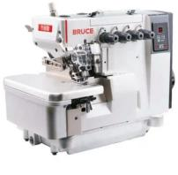
 | Швейная машина BAOYU  Максимальная скорость шитья – 5000 об./мин  Вес - 37 кг  Сенсорная панель управления - LCD-дисплей  Комплектация - Швейная машина с двигателем и швейным столом  Ход игловодителя – 35 мм  Высота подъема лапки – 5,5-13 мм  Система смазки - Автоматическая  Тип стежка - Челночный  Длина стежка – 0-4 мм | 1 шт | 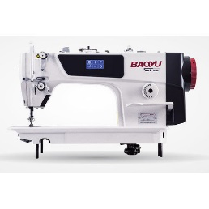
 | Пятиниточный оверлок BAOYU  Промышленный высокоскоростной оверлок с встроенным экономичным сервомотором и LED-подсветкой.  Ширина обметки — 0,7-2 мм,  длина стежка — 4 мм.  Величина дифференциальной подачи — (0,7-2).  Высота подъема лапки 5,5 мм.  Максимальная скорость шитья до 5000 ст/мин.  Швейная игла DCx27 #11  Мощность мотора 220Вт. 400Вт. | 1 шт | 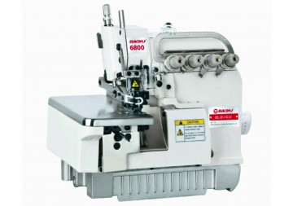
 | Швейная машина Jack  Тип стежка - челночный  Длина стежка, мм - 5  Применяемые иглы - DBx11-14  Количество игл - 1  Ход игловодителя, мм - 30  Высота подъема прижимной лапки, мм - рукой — 5; коленоподъемником— 13  Максимальная скорость шитья, стежков/мин - 5000 | 2 шт | 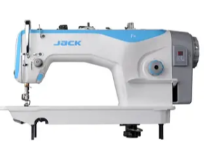
 | Пятиниточный оверлок Jack  Длина стежка - 4,8 мм  Ширина обметки - 5 мм  Максимальная скорость - 6000 об/мин  Расстояние между иглами - 5 мм  Подъем лапки - до 6 мм | 2 шт | 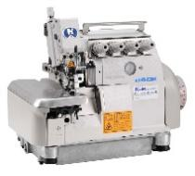
 | Утюг промышленный Pelican  Для домашнего и профессионального использования.  Вес утюга — 2.1 кг,  размер подошвы 209*120 мм.  Регулятор температуры утюга.  Емкость (3,5 литра) подвешивается выше положения утюга, подсоединяется к утюгу. Подача воды в утюг идет самотеком. | 1 шт | 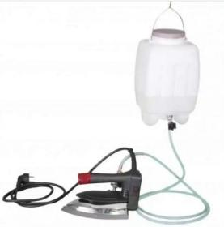
 | Доска гладильная SOPHY КОРИЦА  Длина, см - 123  Ширина, см - 46  Материал - Металл, Поролон, Хлопок  Страна-изготовитель - Россия | 1 шт | 